# TODO

《城里的房子》

人生上升途径很清晰，只有有了钱，让钱生钱，才能跳出压迫怪圈。所以财富逆袭的突破口就在于：第一桶金

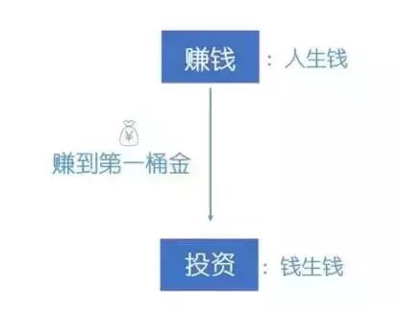

所以大多人不会离职，因为副业是财富，主页是社会名片

入职之后的收入差距，是在下班后的4小时拉开的。每年的工资涨幅，取决于下班后的4个小时你都在干什么？

人际网络中会有四种角色，最讨喜



鉴于更多小百姓关心的短期快钱，我们就先讲这个。

有不少商品，因成本不透明，或者极其冷门而鲜为人知，但利润却又极高，堪称闷声发大财。

比如殡葬行业堪称暴利，王思聪也来分一杯羹，投资卖墓地的福寿园，2016年毛利10亿，毛利率79.1%。普通人投不起资，做个相关店铺、开网店也可以。

哥一亲戚，在南京某地医院和殡仪馆附近考察一番后，租两个门店，投资五万以内，上午九点上班，下午三点下班，其余时间打游戏看电影。

批发价不过一百，却能卖到上千、上万的骨灰盒外，各类丧事用的纸扎纸活、花圈、寿衣、冥币等道具，利润一个比一个惊人。

还有一些如，壮阳药、补肾药、老人保健品、治脚气、生男生女的秘方、投胎药、全身美白药膏、自杀药、调风水...如果你不信，多上淘宝上转转，看看销量。

有些灰色产业：专业捉奸、劝退小三、礼品回收、代考各类考试、买卖个人信息、假结婚套车牌、开公司炒房、高仿奢侈品、高仿进口食品，薅羊毛、秒杀试用、职业讨债人、职业药品实验者、信用卡套现、港澳职业通关人、职业挖宝人、模特资源、专业充值退款（苹果）、专车刷单、卖崖柏树、高级party承办...

不过，哥提醒你，灰色产业的利益链都是盘根错节的，想入局最好先在这行给人打工，把路子摸明白了。

参考：

[赚钱的所有思路都在这里，深度解读财富的秘密（强烈推荐）](https://mp.weixin.qq.com/s/T99R3UHDc5PztQunQ7bshA)